КОМИТЕТ  РЕСПУБЛИКИ ТАТАРСТАН  ПО ОХРАНЕ ОБЪЕКТОВ КУЛЬТУРНОГО НАСЛЕДИЯ |  | ТАТАРСТАН РЕСПУБЛИКАСЫНЫӉ МӘДӘНИ МИРАС ОБЪЕКТЛАРЫН САКЛАУ КОМИТЕТЫ
ПРИКАЗ БОЕРЫК
№
г. Казань

Об утверждении границ территории объекта культурного наследия регионального значения «Дом с башнями («Дворец ханский») (руины)», 1240-е гг., входящего в состав объекта культурного наследия регионального значения «Комплекс памятников архитектуры XIII – XIV вв. на территории городища «Болгар» – столицы Болгарского государства», XIII – XIV вв.

В соответствии с Федеральным законом от 25 июня 2002 года № 73-ФЗ
«Об объектах культурного наследия (памятниках истории и культуры) народов Российской Федерации», Законом Республики Татарстан от 1 апреля 2005 года № 60-ЗРТ «Об объектах культурного наследия в Республике Татарстан», в целях сохранения и государственной охраны объектов культурного наследия регионального значения и их территорий, приказываю:
- Утвердить границы территории объекта культурного наследия регионального значения «Дом с башнями («Дворец ханский») (руины)», 1240-е гг. (памятник), расположенного по адресу: Республика Татарстан, Спасский район, с. Болгары, входящего в состав объекта культурного наследия регионального значения «Комплекс памятников архитектуры XIII – XIV вв. на территории городища «Болгар» – столицы Болгарского государства», XIII – XIV вв., согласно приложению к настоящему приказу.
- Отделу учета объектов культурного наследия и градостроительной деятельности обеспечить внесение сведений о границах территории объекта культурного наследия регионального значения «Дом с башнями («Дворец ханский») (руины)», 1240-е гг., в Единый государственный реестр недвижимости.
- Контроль за исполнением приказа оставляю за собой.

Председатель И.Н. Гущин

Приложение
к приказу Комитета
Республики Татарстан
по охране объектов
культурного наследия
от _______ 2022 № ____

Границы территории
объекта культурного наследия регионального значения
«Дом с башнями («Дворец ханский») (руины)», 1240-е гг., расположенного по адресу: Республика Татарстан, Спасский район, с. Болгары, входящего в состав объекта культурного наследия регионального значения «Комплекс памятников архитектуры XIII – XIV вв. на территории городища «Болгар» – столицы Болгарского государства», XIII – XIV вв.

Карта (схема)
границ территории объекта культурного наследия регионального значения
«Дом с башнями («Дворец ханский») (руины)», 1240-е гг.
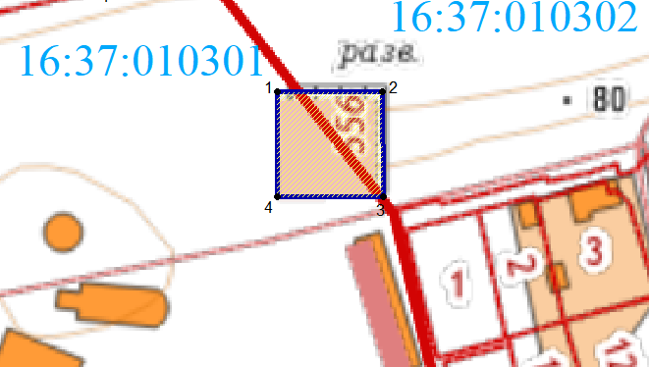
 | - граница территории объекта культурного наследия
1 | - характерная (поворотная) точка границы территории объекта
16:37:010302 | - кадастровый квартал
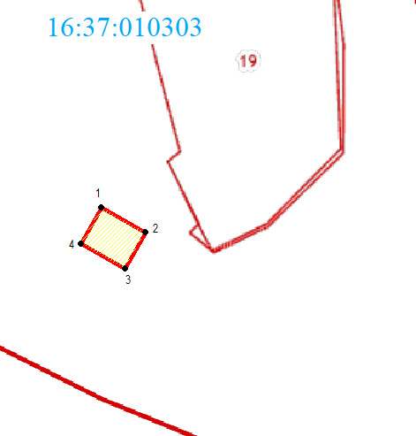 | - границы земельных участков по сведения ЕНРН

Картографическое описание
границ территории объекта культурного наследия регионального значения
«Дом с башнями («Дворец ханский») (руины)», 1240-е гг.

Граница территории объекта культурного наследия регионального значения «Дом с башнями («Дворец ханский») (руины)», 1240-е гг., проходит:

Прохождение границы |  | Описание прохождения границы
от точки | до точки | Описание прохождения границы
1 | 2 | 3
1 | 2 | от точки 1, расположенной около северо-западного угла объекта культурного наследия «Дом с башнями («Дворец ханский») (руины)» в восточном направлении пересекая границу кадастрового квартала на расстояние 41,66 м до точки 2
2 | 3 | от точки 2 в южном направлении вдоль восточной стены объекта культурного наследия «Дом с башнями («Дворец ханский») (руины)» на расстояние 41,44 м до точки 3
3 | 4 | от точки 3 в западном направлении вдоль южной стены объекта культурного наследия «Дом с башнями («Дворец ханский») (руины)» на расстояние 41,66 м до точки 4
4 | 1 | от точки 4 в северном направлении вдоль западной стены объекта культурного наследия «Дом с башнями («Дворец ханский») (руины)» на расстояние 41,44 м до точки 1

Таблица характерных точек
границы территории объекта культурного наследия регионального значения
«Дом с башнями («Дворец ханский») (руины)», 1240-е гг.

№  точки | Координаты точки в местной системе координат (МСК-16)
№  точки | X | Y
1 | 2 | 3
1 | 386402.51 | 1301647.52
2 | 386402.65 | 1301689.18
3 | 386361.21 | 1301689.31
4 | 386361.07 | 1301647.66
1 | 386402.51 | 1301647.52

